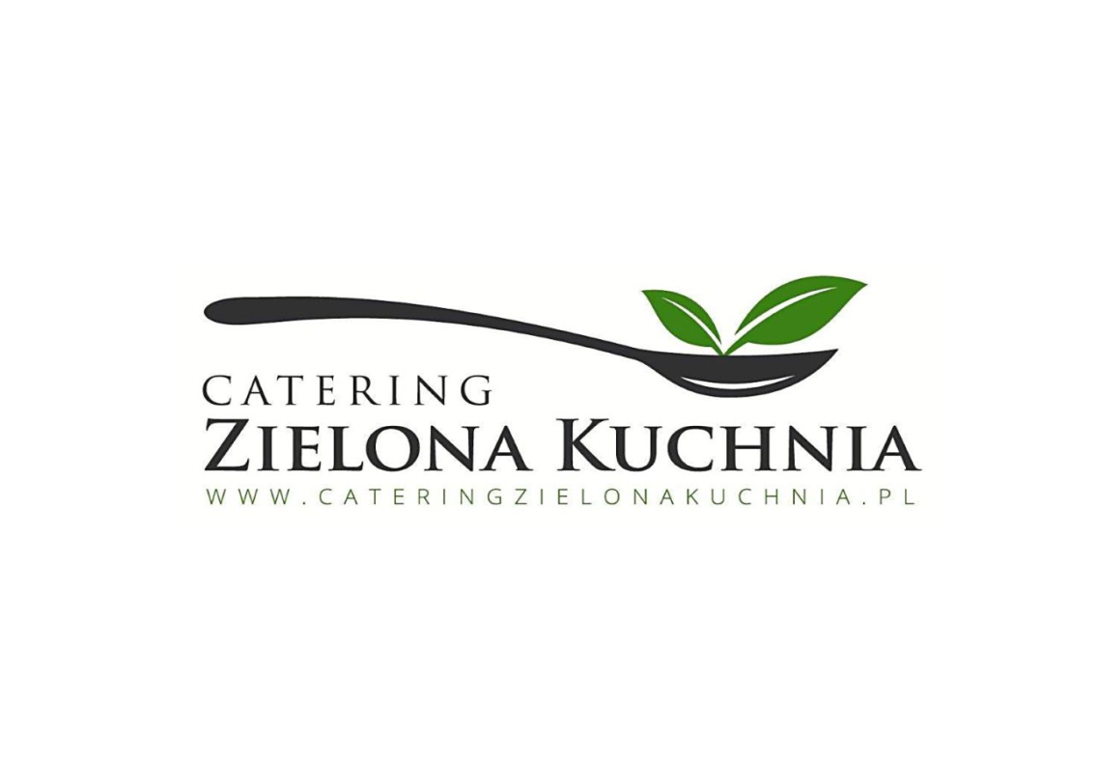
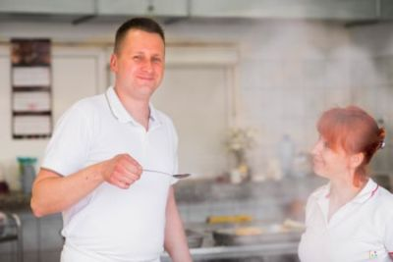
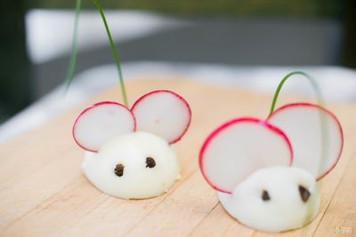
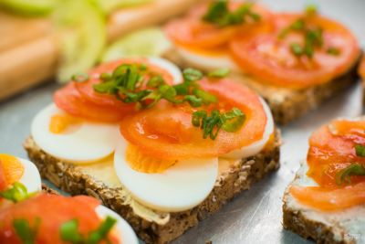
OFERTA DLA ŻŁOBKÓW, PRZEDSZKOLI I SZKÓŁ

Nawet największe niejadki chętnie jedzą
nasze obiadki !!!
Szanowni Państwo,

Jesteśmy rodzinną firmą cateringową specjalizującą się w żywieniu dzieci. Naszymi Klientami są żłobki, przedszkola i szkoły na terenie Trójmiasta i okolic.
Posiadamy profesjonalną kuchnię i doświadczony personel współpracujący z nami od lat. Jako właściciele wspólnie każdego dnia od wczesnych godzin porannych nadzorujemy pracę na kuchni, układamy jadłospis, zamawiamy towary u sprawdzonych dostawców, jak również robimy zakupy, utrzymujemy kontakt z obecnymi Klientami oraz zapraszamy do współpracy nowych. Dzięki naszemu zaangażowaniu we wszystkich procesach występujących w naszej działalności jesteśmy w stanie zagwarantować wysoką jakość świadczonych przez nas usług.
Na stałe współpracujemy z ponad 75 placówkami, zapewniając codziennie posiłki dla 2000 milusińskich i to najlepiej świadczy o poziomie naszych usług.

Nasze posiłki
Nasz jadłospis jest dostosowany do potrzeb żywieniowych dzieci. Sam jadłospis, a przede wszystkim nasze posiłki spełniają wymagania prawne w zakresie żywienia dzieci w tym również Rozporządzenia Ministra Zdrowia z dnia 26.08.2015.
Wszystkie posiłki przygotowujemy samodzielnie, nawet pierogi czy ciasta wykonujemy sami.
Nie używamy półproduktów, mieszanek przypraw, niczego co sztuczne i niezdrowe. W zamian tego stosujemy naturalne świeże i suszone zioła, sól morską w niewielkich ilościach, miód pszczeli.
Zupy gotujemy na kościach i mięsie, używane przez nas wędliny, pasztety, parówki zawierają powyżej 90% mięsa, używamy wysokiej jakości jogurtów naturalnych, wieloziarnistego pieczywa a wszystko o ograniczonej ilości cukru, soli i tłuszczu.
Wszelkie posiłki przygotowywane są tego dnia, którego docierają do Klientów co jest gwarancją świeżości oferowanych przez nas dań.
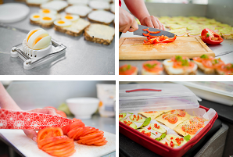
- Nasze śniadania są dwuczęściowe, składają się z dwóch kanapek z pieczywa mieszanego i codziennie innego dodatku np.: jajecznicy, płatków na mleku, twarożku, itd.
- Podwieczorki, również dwuczęściowe, składają się z owocu i codziennie innego dodatku np.: jogurtu, własnego ciasta, owoców w kisielu, itd.
- Menu i wielkości porcji są dopasowane do potrzeb dzieci w wieku żłobkowym, przedszkolnym i szkolnym.
- Naszymi Klientami są zarówno szkoły publiczne jak i placówki prywatne.
- Przygotowujemy posiłki dla dzieci wymagających specjalnych diet: bezmlecznej, bezglutenowej i indywidualnych.
- Posiadamy zespół doświadczonych i zaangażowanych ludzi, wkładających serce w codzienną pracę.
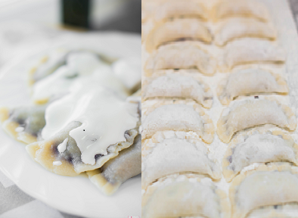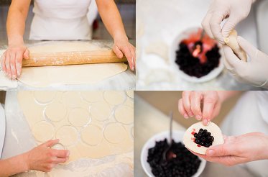

Dlaczego warto z nami współpracować?
Jesteśmy profesjonalni oraz otwarci na sugestie – wszystko dla dobra naszych
najmłodszych klientów.
Mamy stałych i sprawdzonych dostawców surowców.
Pracują z nami wykwalifikowani technolodzy żywienia oraz dietetycy.
Posiłki dostarczamy zarówno w pojemnikach jednorazowych jak i zbiorczo.
Wychodząc naprzeciw potrzebom ekologicznym, sukcesywnie wprowadzamy w naszej firmie opakowanie metalowe. Jesteśmy świadomi stanem degradacji środowiska i chcemy być częścią procesu rozwijającego pozytywne zachowania wobec ochrony przyrody.

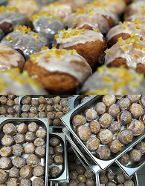
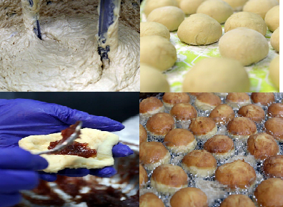

Nasza filozofia:
Nie znajdziesz w naszej kuchni chemii, wzmacniaczy smaku i innych ulepszaczy.
Naszą koncepcją jest gotowanie z naturalnych surowców i świeżych produktów.
Posiłki przyrządzamy tak, aby nie stłumić naturalnych smaków lecz delikatnie je podkreślić.
Potrawy mają nie tylko zaspokoić głód, lecz także pysznie smakować a przede wszystkim dostarczać wartościowych składników odżywczych potrzebnych do rozwoju i budowy młodego organizmu.

Catering Zielona Kuchnia

Oferujemy BEZPŁATNĄ 5-cio dniową degustację naszych posiłków.
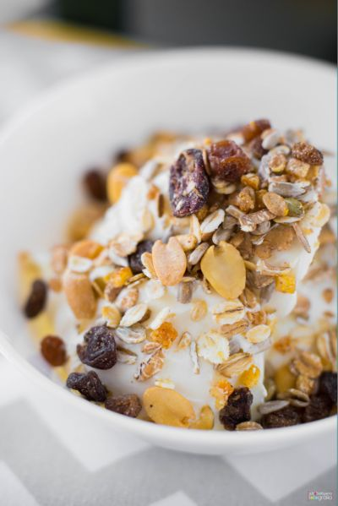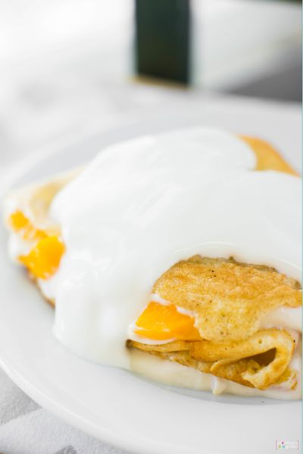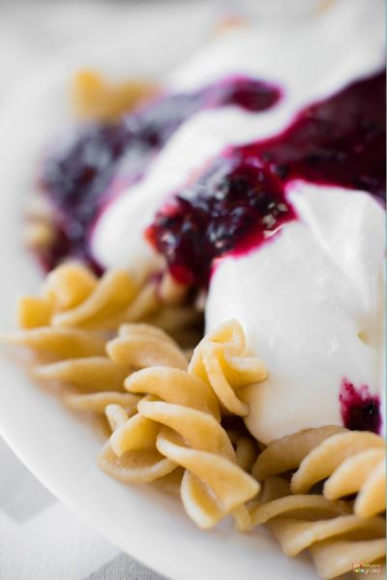
Zapraszamy do kontaktu i współpracy.

Michał i Klementyna
Agnieszka Lewko
Opiekun Klienta
opiekunklienta@cateringzielonakuchnia.pl
tel: 602 220 509
Zabrania się zmieniać, kopiować i w jakikolwiek sposób wykorzystywać ofertę bez zgody autora.
Catering Zielona Kuchnia

